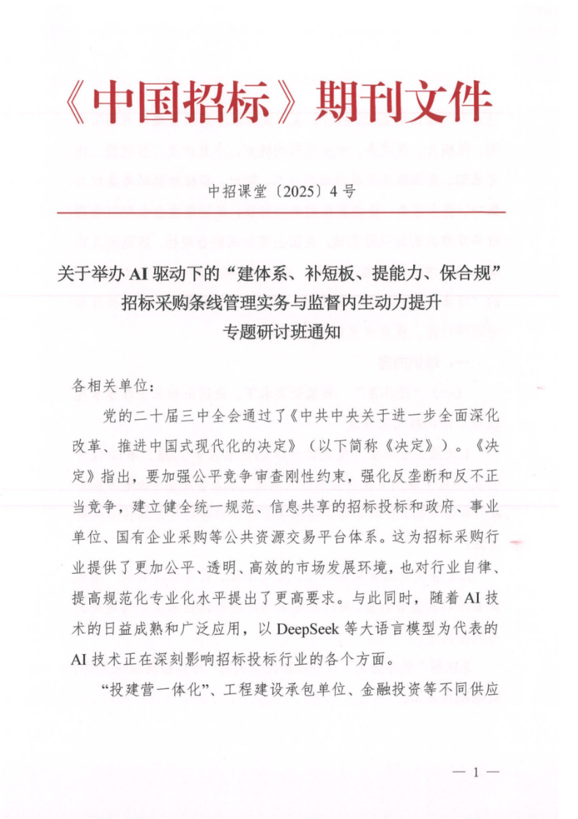
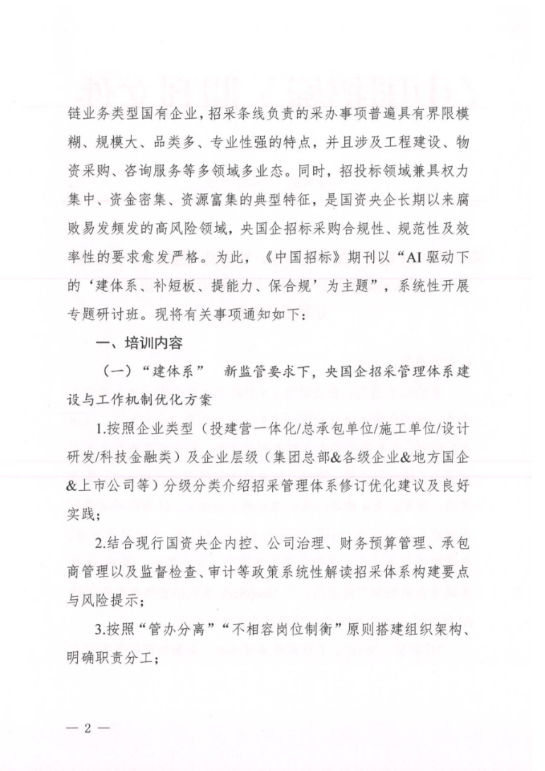
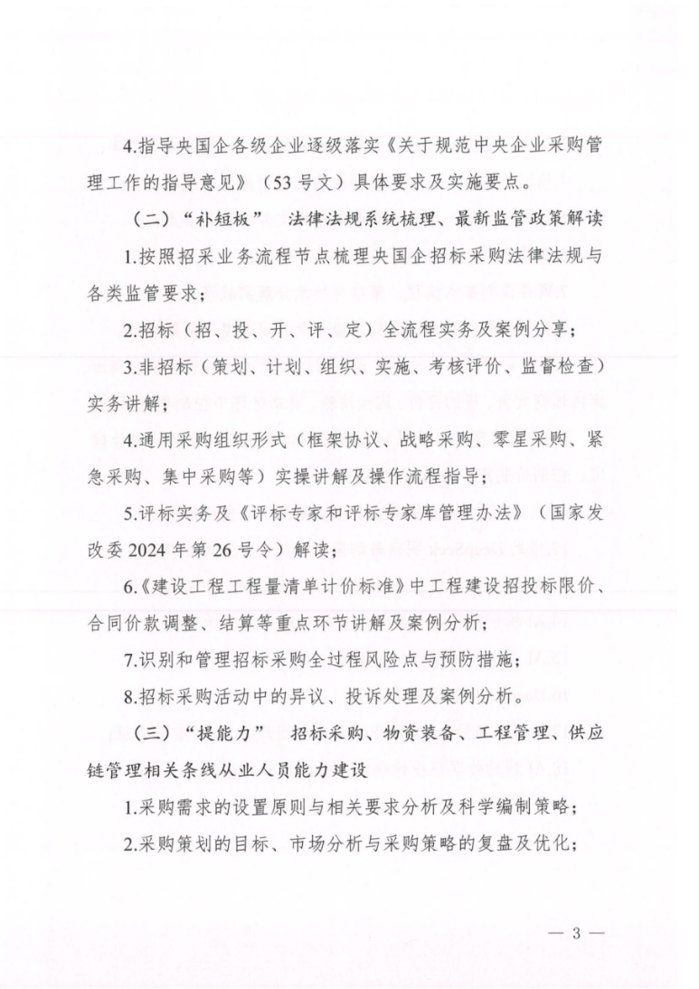
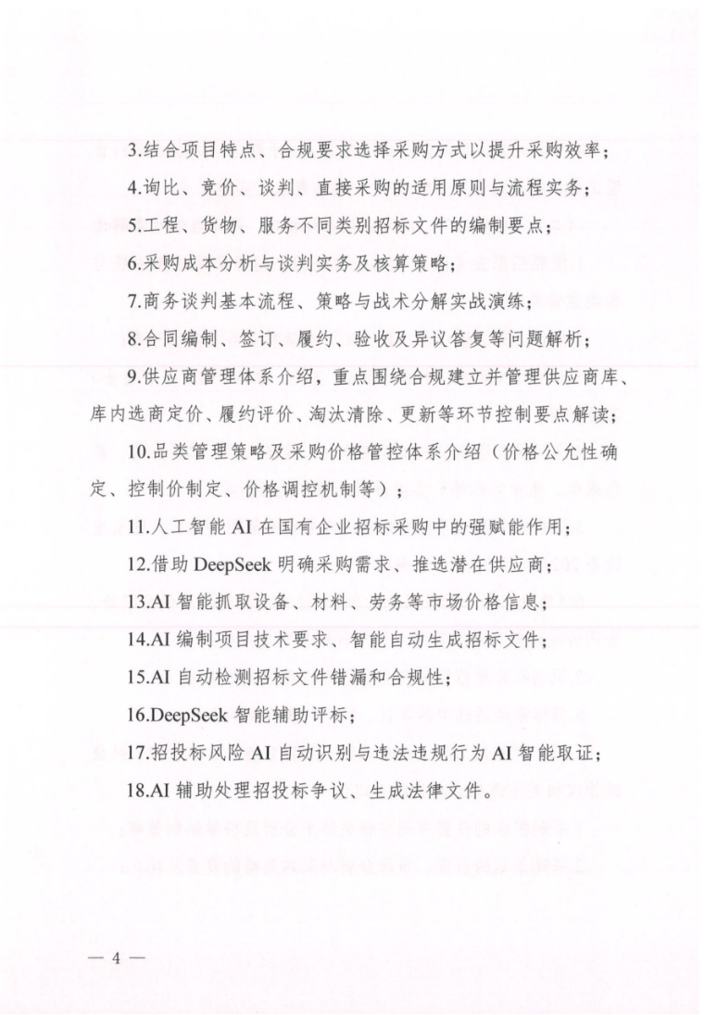
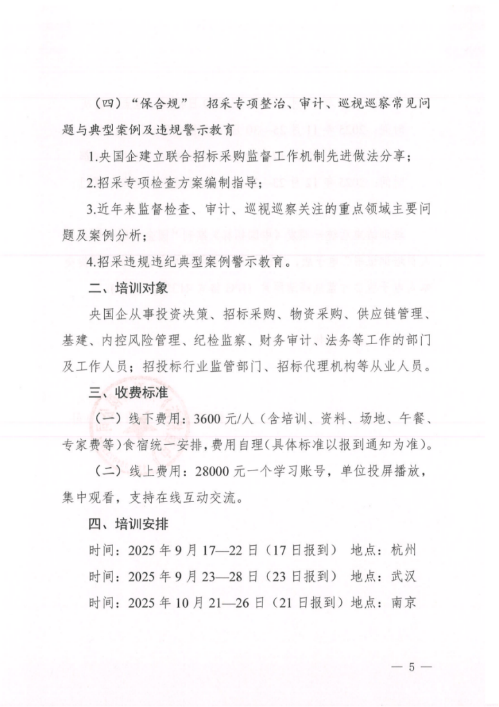
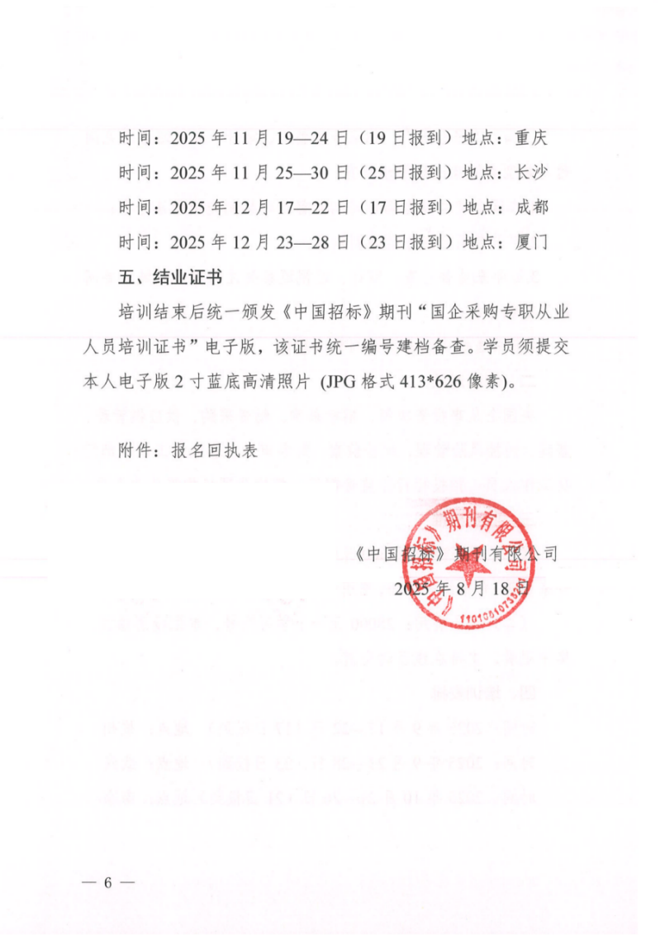
附件1
AI驱动下的“建体系、补短板、提能力、保合规”招标采购条线管理实务与监督内生动力提升专题研讨班报名回执表
*单位名称
*经办人 |  | *职 务 |  | *手 机
*姓 名 | *性 别 | *职 务 | *部 门 | *手 机
*发票要求 | □增值税普通发票 □增值税专用发票
*发票信息 | 1.开票单位：  2.纳税人识别号：  3.地址、电话：  4.开户行及账号：
*住宿安排 | □单住 □合住 □自行 |  |  | *地点
*付款方式 | □汇款 □刷卡
汇款账户 | 单位名称：北京中采建培教育技术院（有限合伙）  开 户 行：中国工商银行股份有限公司北京龙泉支行  账 号：0200 0020 0920 0294 222  行 号：102100000208
报名咨询 | - 联系人：聂红军18211071700（同微信）  2.本培训内容及相关课题均可赴企提供咨询内训服务；  3.此表可复制，*部分为必填项，汇总名单后发送至会务组。

参加完学习可以协助申请办理证书：《高级电子招标采购师》（费用自理）
一、申报资料
1、电子照片要求：（背景：白色、尺寸：2寸近期正面免冠彩色半身证件照:358 *441 像素，350dpi 分辨率，JPG 格式；照片大小:14-20K之间;照片命名:姓名+身份证号.JPG;
2、身份证正反面扫描件一份（高清）
3、学历证扫描件一份
二、考核方式
线上人脸识别考试，理论知识与实际操作均为百分制试题，60分及格；
三、收费标准
证书办理费用：4800元/人（费用包括考试费用和认证费用）
四、证书颁发
参加培训并考试合格学员由工业和信息化部教育与考试中心颁发《高级电子招标采购师》专项技术证书，并实行统一编号登记管理和网上查询，工业和信息化部教育与考试中心网址：https://www.miiteec.org.cn/
证书样本：
